Fizyka kl. 7/8
17. 11. 2020r.
Temat: Domowa sieć elektryczna
- Napięcie stałe
Bateria wytwarza napięcie stałe. Ma ono nie tylko stała wartość (np. 1,5V albo 9 V)lecz ustalone bieguny: jeden dodatni, a drugi – ujemny. W żarówce zasilaną taka baterią prąd płynie w jedna stronę (od + do -).
- Napięcie przemienne
W gniazdku sieciowym jest napięcie przemienne, plus jest raz w lewym , raz w prawym otworku gniazdka.
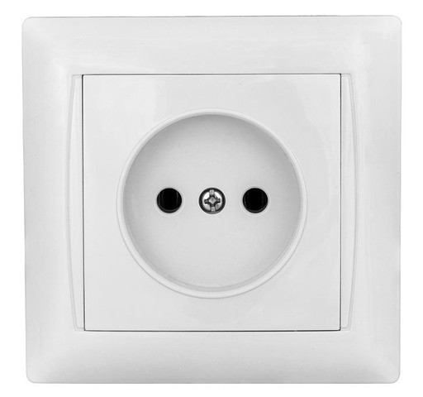

- Dwa przewody
Do każdego gniazdka doprowadzone są dwa przewód. Jeden z nich to przewód neutralny, zwany „zero”, pod napięciem 0 V w stosunku do ziemi. Napięcie między drugim przewodnikiem a ziemią zmienia się od – 325 V do + 325V.
- Napięcie skuteczne
- W domowej sieci elektrycznej jest napięcie przemienne o wartości skutecznej 230 V.
- Uziemienie zabezpiecza przed porażeniem elektrycznym w wypadku awarii urządzenia. Jeśli ma wtyczkę przeznaczona do gniazdka z uziemieniem , należy ja włączyć tylko do takiego gniazdka.
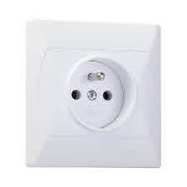
- Porażenie prądem elektrycznym z sieci może nawet spowodować śmierć. Jest szczególnir niebezpieczne w wilgotnych pomieszczeniach oraz wówczas, gdy dotykamy jednocześnie przewodu pod napięciem i przewodnika połączonego z ziemią.

